
07.09.2023
СЭД-2023-299-01-01-05.С-695
Об утверждении проекта планировки и проекта
межевания части территории Пермского муниципального округа Пермского края
с целью размещения линейного объекта – автомобильная
дорога Мостовая – Гарюшки

В соответствии с пунктом 2 статьи 7 Федерального закона от 14 марта 2022 г. № 58-ФЗ «О внесении изменений в отдельные законодательные акты Российской Федерации», пунктом 26 части 1 статьи 16 Федерального закона от 06 октября 2003 г. № 131-ФЗ «Об общих принципах организации местного самоуправления в Российской Федерации», частью 13 статьи 46 Градостроительного кодекса Российской Федерации, пунктом 29 части 1 статьи 5, пунктом 6 части 2 статьи 30 Устава Пермского муниципального округа Пермского края
администрация Пермского муниципального округа Пермского края ПОСТАНОВЛЯЕТ:
1. Утвердить проект планировки части территории Пермского муниципального округа Пермского края с целью размещения линейного объекта – автомобильная дорога Мостовая – Гарюшки согласно приложению 1 к настоящему постановлению.
2. Утвердить проект межевания части территории Пермского муниципального округа Пермского края с целью размещения линейного объекта – автомобильная дорога Мостовая – Гарюшки согласно приложению 2 к настоящему постановлению.
3. Настоящее постановление опубликовать в бюллетене муниципального образования «Пермский муниципальный округ» и разместить на официальном сайте Пермского муниципального округа в информационно-телекоммуникационной сети Интернет (www.permraion.ru).
4. Настоящее постановление вступает в силу со дня его официального опубликования.
5. Контроль за исполнением настоящего постановления возложить на начальника управления архитектуры и градостроительства администрации Пермского муниципального округа Пермского края, главного архитектора.
Глава муниципального округа В.Ю. Цветов

Приложение 1
к постановлению
администрации Пермского муниципального округа
Пермского края
от 07.09.2023 № СЭД-2023-299-01-01-05.С-695

ПРОЕКТ
планировки части территории Пермского муниципального округа Пермского края с целью размещения линейного объекта – автомобильная дорога
Мостовая – Гарюшки

Шифр МК-23/23-ЭА-ДПТ

Состав документации по планировке территории

№ | Наименование | Масштаб | Количество листов
1 | 2 | 3 | 4
Основная часть проекта планировки территории
Раздел I | Чертеж красных линий | 1:2000 | 2
Раздел I | Чертеж границ зон планируемого размещения линейных объектов | 1:2000 | 2
Раздел II | Проект планировки территории. Текстовая часть | - | -

- Графическая часть
  - Чертеж красных линий
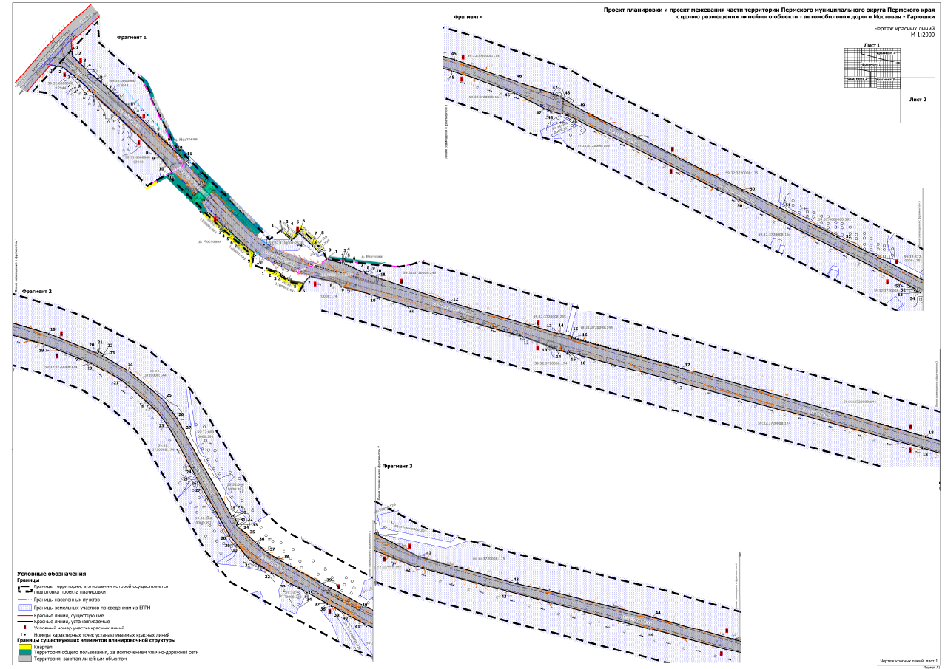

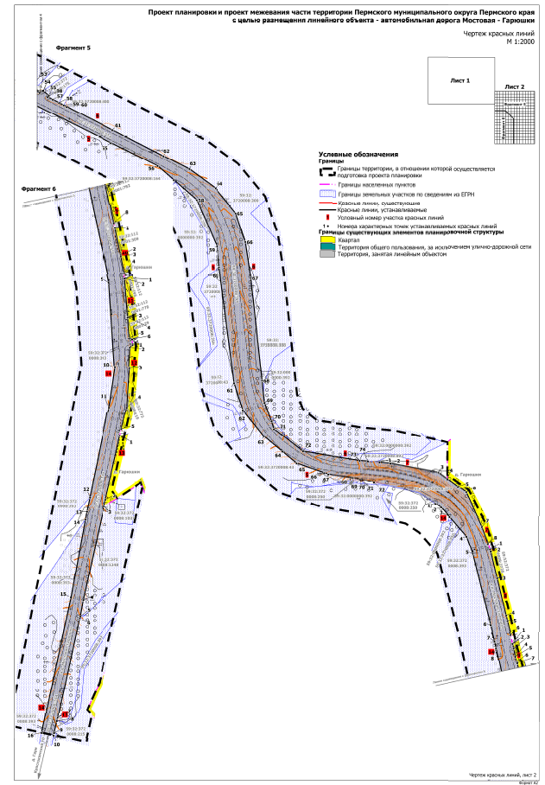
Приложение к чертежу красных линий
Каталог координат характерных точек
1 участка красных линий
Система координат МСК-59
Обозначение характерных точек | Координаты, м
Обозначение характерных точек | Х | У
1 | 2 | 3
1 | 497933.13 | 2257023.79
2 | 497931.54 | 2257034.02
3 | 497912.58 | 2257056.74
4 | 497909.85 | 2257059.80
5 | 497888.15 | 2257084.12
6 | 497883.84 | 2257088.95
7 | 497847.48 | 2257129.67
8 | 497773.93 | 2257205.38
9 | 497772.24 | 2257207.13
10 | 497758.70 | 2257218.20
11 | 497748.87 | 2257226.93
Каталог координат характерных точек
2 участка красных линий
Система координат МСК-59
Обозначение характерных точек | Координаты, м
Обозначение характерных точек | Х | У
1 | 2 | 3
1 | 497962.10 | 2257050.48
2 | 497951.08 | 2257051.40
3 | 497929.72 | 2257073.09
4 | 497928.89 | 2257074.03
5 | 497926.20 | 2257077.11
6 | 497903.13 | 2257103.62
7 | 497900.41 | 2257106.74
8 | 497865.98 | 2257146.26
9 | 497790.65 | 2257226.21
10 | 497787.66 | 2257228.98
11 | 497769.79 | 2257247.27
Каталог координат характерных точек
3 участка красных линий
Система координат МСК-59
Обозначение характерных точек | Координаты, м
Обозначение характерных точек | Х | У
1 | 2 | 3
1 | 497675.90 | 2257288.98
2 | 497652.95 | 2257315.89
3 | 497648.59 | 2257322.27
4 | 497646.10 | 2257324.63
5 | 497634.80 | 2257336.26
6 | 497624.01 | 2257347.92
7 | 497618.88 | 2257353.92
8 | 497614.04 | 2257359.58
9 | 497604.19 | 2257372.16
10 | 497597.73 | 2257370.21
Каталог координат характерных точек
4 участка красных линий
Система координат МСК-59
Обозначение характерных точек | Координаты, м
Обозначение характерных точек | Х | У
1 | 2 | 3
1 | 497642.02 | 2257419.79
2 | 497639.77 | 2257422.66
3 | 497629.68 | 2257435.09
4 | 497627.30 | 2257438.25
5 | 497633.46 | 2257445.48
6 | 497639.27 | 2257452.04
7 | 497617.85 | 2257473.95
8 | 497617.17 | 2257474.65
9 | 497606.22 | 2257485.85
10 | 497610.82 | 2257491.25
Каталог координат характерных точек
5 участка красных линий
Система координат МСК-59
Обозначение характерных точек | Координаты, м
Обозначение характерных точек | Х | У
1 | 2 | 3
1 | 497577.04 | 2257393.80
2 | 497570.64 | 2257412.85
3 | 497566.80 | 2257417.99
4 | 497564.27 | 2257421.39
5 | 497556.70 | 2257431.53
6 | 497550.80 | 2257458.47
7 | 497562.57 | 2257468.64
8 | 497552.21 | 2257516.76
9 | 497545.53 | 2257524.67
10 | 497530.71 | 2257577.39
11 | 497511.07 | 2257640.46
12 | 497456.85 | 2257843.85
13 | 497435.30 | 2257904.37
14 | 497433.61 | 2257904.76
15 | 497428.32 | 2257921.39
16 | 497429.96 | 2257922.64
17 | 497376.24 | 2258116.21
18 | 497260.05 | 2258545.98
19 | 497235.03 | 2258631.90
20 | 497200.31 | 2258718.80
21 | 497171.40 | 2258769.33
22 | 497122.25 | 2258825.59
23 | 497091.98 | 2258849.21
24 | 497003.55 | 2258898.88
25 | 497003.55 | 2258898.88
26 | 497000.69 | 2258900.49
27 | 496999.81 | 2258900.99
28 | 496897.22 | 2258958.95
29 | 496882.37 | 2258970.88
30 | 496881.60 | 2258971.50
31 | 496854.89 | 2258993.43
32 | 496832.72 | 2259032.05
33 | 496821.48 | 2259052.53
34 | 496798.59 | 2259094.20
35 | 496798.59 | 2259094.20
36 | 496798.59 | 2259094.20
37 | 496778.57 | 2259130.13
38 | 496774.57 | 2259137.31
39 | 496765.25 | 2259154.04
40 | 496756.48 | 2259170.89
41 | 496741.29 | 2259198.51
42 | 496709.95 | 2259280.22
43 | 496665.69 | 2259441.98
44 | 496600.02 | 2259691.82
45 | 496553.11 | 2259866.84
46 | 496513.10 | 2259978.81
47 | 496485.48 | 2260031.91
48 | 496480.95 | 2260043.85
49 | 496472.12 | 2260076.27
50 | 496326.57 | 2260369.94
51 | 496168.37 | 2260683.49
52 | 496166.11 | 2260681.96
53 | 496161.13 | 2260692.24
54 | 496163.25 | 2260693.65
55 | 496106.36 | 2260807.81
56 | 496071.40 | 2260877.97
57 | 496050.42 | 2260902.11
58 | 496020.37 | 2260936.65
59 | 495951.94 | 2260967.35
60 | 495919.12 | 2260971.13
61 | 495744.69 | 2260993.78
62 | 495704.40 | 2261006.78
63 | 495664.71 | 2261038.53
64 | 495641.75 | 2261066.30
65 | 495624.26 | 2261087.45
66 | 495609.76 | 2261129.03
67 | 495607.65 | 2261135.11
68 | 495603.08 | 2261172.04
69 | 495600.54 | 2261182.90
70 | 495600.54 | 2261182.90
71 | 495600.54 | 2261182.90
72 | 495595.64 | 2261203.94
Каталог координат характерных точек
6 участка красных линий
Система координат МСК-59
Обозначение характерных точек | Координаты, м
Обозначение характерных точек | Х | У
1 | 2 | 3
1 | 497593.59 | 2257498.76
2 | 497585.79 | 2257526.15
3 | 497586.74 | 2257526.46
4 | 497586.43 | 2257527.41
5 | 497585.48 | 2257527.10
6 | 497582.48 | 2257537.31
7 | 497569.03 | 2257565.54
8 | 497568.69 | 2257566.24
9 | 497568.56 | 2257566.52
10 | 497565.43 | 2257573.08
11 | 497563.45 | 2257578.93
12 | 497518.59 | 2257711.26
13 | 497460.84 | 2257907.88
14 | 497462.63 | 2257908.54
15 | 497456.73 | 2257931.21
16 | 497454.17 | 2257930.58
17 | 497401.19 | 2258122.70
18 | 497279.49 | 2258551.92
19 | 497253.83 | 2258639.66
20 | 497219.39 | 2258725.92
21 | 497222.35 | 2258728.64
22 | 497217.81 | 2258736.90
23 | 497215.72 | 2258734.98
24 | 497188.74 | 2258780.26
25 | 497136.95 | 2258842.35
26 | 497104.21 | 2258864.93
27 | 497081.62 | 2258878.03
28 | 496932.49 | 2258962.43
29 | 496933.63 | 2258965.47
30 | 496930.15 | 2258967.39
31 | 496921.44 | 2258972.18
32 | 496918.51 | 2258973.79
33 | 496917.34 | 2258971.04
34 | 496909.62 | 2258975.42
35 | 496902.95 | 2258985.57
36 | 496885.57 | 2259003.71
37 | 496870.19 | 2259020.97
38 | 496855.19 | 2259044.60
39 | 496812.64 | 2259124.03
40 | 496777.27 | 2259190.09
41 | 496767.86 | 2259207.65
42 | 496727.19 | 2259286.31
43 | 496682.60 | 2259446.90
44 | 496620.91 | 2259697.44
45 | 496572.18 | 2259872.49
46 | 496531.24 | 2259986.15
47 | 496511.93 | 2260045.82
48 | 496506.64 | 2260058.66
49 | 496489.31 | 2260085.25
50 | 496343.78 | 2260379.14
51 | 496310.56 | 2260445.21
52 | 496260.44 | 2260544.88
53 | 496182.22 | 2260699.83
54 | 496184.86 | 2260705.09
55 | 496178.05 | 2260713.70
56 | 496176.10 | 2260711.70
57 | 496172.07 | 2260719.56
58 | 496167.24 | 2260728.98
59 | 496163.62 | 2260736.04
60 | 496161.32 | 2260740.52
61 | 496125.73 | 2260809.94
62 | 496086.38 | 2260886.70
63 | 496066.61 | 2260925.77
64 | 496037.96 | 2260965.09
65 | 496000.62 | 2260995.94
66 | 495957.19 | 2261010.71
67 | 495903.68 | 2261018.87
68 | 495748.42 | 2261035.80
69 | 495715.15 | 2261039.27
70 | 495688.09 | 2261049.98
71 | 495676.17 | 2261053.56
72 | 495642.10 | 2261097.16
73 | 495628.25 | 2261182.21
74 | 495627.31 | 2261194.83
Каталог координат характерных точек
7 участка красных линий
Система координат МСК-59
Обозначение характерных точек | Координаты, м
Обозначение характерных точек | Х | У
1 | 2 | 3
1 | 495625.85 | 2261212.19
2 | 495624.05 | 2261228.75
3 | 495610.74 | 2261301.13
4 | 495600.98 | 2261314.66
5 | 495589.49 | 2261330.59
6 | 495580.51 | 2261343.04
7 | 495528.84 | 2261366.79
8 | 495503.29 | 2261375.91
Каталог координат характерных точек
8 участка красных линий
Система координат МСК-59
Обозначение характерных точек | Координаты, м
Обозначение характерных точек | Х | У
1 | 2 | 3
1 | 495494.55 | 2261378.69
2 | 495491.46 | 2261379.60
3 | 495451.27 | 2261389.22
4 | 495394.41 | 2261402.84
5 | 495386.61 | 2261404.76
6 | 495366.00 | 2261410.06
Каталог координат характерных точек
9 участка красных линий
Система координат МСК-59
Обозначение характерных точек | Координаты, м
Обозначение характерных точек | Х | У
1 | 2 | 3
1 | 495352.95 | 2261413.70
2 | 495352.64 | 2261413.19
3 | 495345.41 | 2261414.70
4 | 495333.10 | 2261417.26
5 | 495333.04 | 2261417.27
6 | 495324.89 | 2261418.97
7 | 495323.18 | 2261419.33
8 | 495260.04 | 2261432.48
Каталог координат характерных точек
10 участка красных линий
Система координат МСК-59
Обозначение характерных точек | Координаты, м
Обозначение характерных точек | Х | У
1 | 2 | 3
1 | 495252.71 | 2261434.01
2 | 495211.62 | 2261442.57
3 | 495209.87 | 2261442.94
4 | 495184.79 | 2261448.16
Каталог координат характерных точек
11 участка красных линий
Система координат МСК-59
Обозначение характерных точек | Координаты, м
Обозначение характерных точек | Х | У
1 | 2 | 3
1 | 495177.44 | 2261451.37
2 | 495176.68 | 2261449.76
3 | 495117.53 | 2261454.14
4 | 495117.17 | 2261454.17
5 | 495086.28 | 2261456.56
6 | 495084.96 | 2261461.14
Каталог координат характерных точек
12 участка красных линий
Система координат МСК-59
Обозначение характерных точек | Координаты, м
Обозначение характерных точек | Х | У
1 | 2 | 3
1 | 495076.46 | 2261461.80
2 | 495072.77 | 2261457.71
3 | 495041.36 | 2261455.79
4 | 494982.40 | 2261451.99
5 | 494950.37 | 2261444.80
Каталог координат характерных точек
13 участка красных линий
Система координат МСК-59
Обозначение характерных точек | Координаты, м
Обозначение характерных точек | Х | У
1 | 2 | 3
1 | 494940.31 | 2261442.54
2 | 494843.90 | 2261420.88
3 | 494833.41 | 2261418.52
4 | 494692.35 | 2261386.84
5 | 494667.61 | 2261382.25
6 | 494662.46 | 2261381.13
7 | 494516.08 | 2261349.00
8 | 494510.47 | 2261347.73
9 | 494492.36 | 2261343.62
10 | 494488.68 | 2261342.82
Каталог координат характерных точек
14 участка красных линий
Система координат МСК-59
Обозначение характерных точек | Координаты, м
Обозначение характерных точек | Х | У
1 | 2 | 3
1 | 495563.75 | 2261296.61
2 | 495557.84 | 2261305.70
3 | 495543.88 | 2261317.79
4 | 495514.04 | 2261343.63
5 | 495488.27 | 2261352.83
6 | 495380.54 | 2261379.62
7 | 495356.06 | 2261385.93
8 | 495346.05 | 2261388.20
9 | 495170.40 | 2261425.91
10 | 495043.30 | 2261434.25
11 | 494982.57 | 2261425.19
12 | 494847.24 | 2261396.88
13 | 494825.22 | 2261392.28
14 | 494813.63 | 2261390.13
15 | 494695.72 | 2261368.24
16 | 494492.65 | 2261324.68

  - Чертеж границ зоны планируемого размещения линейного объекта.

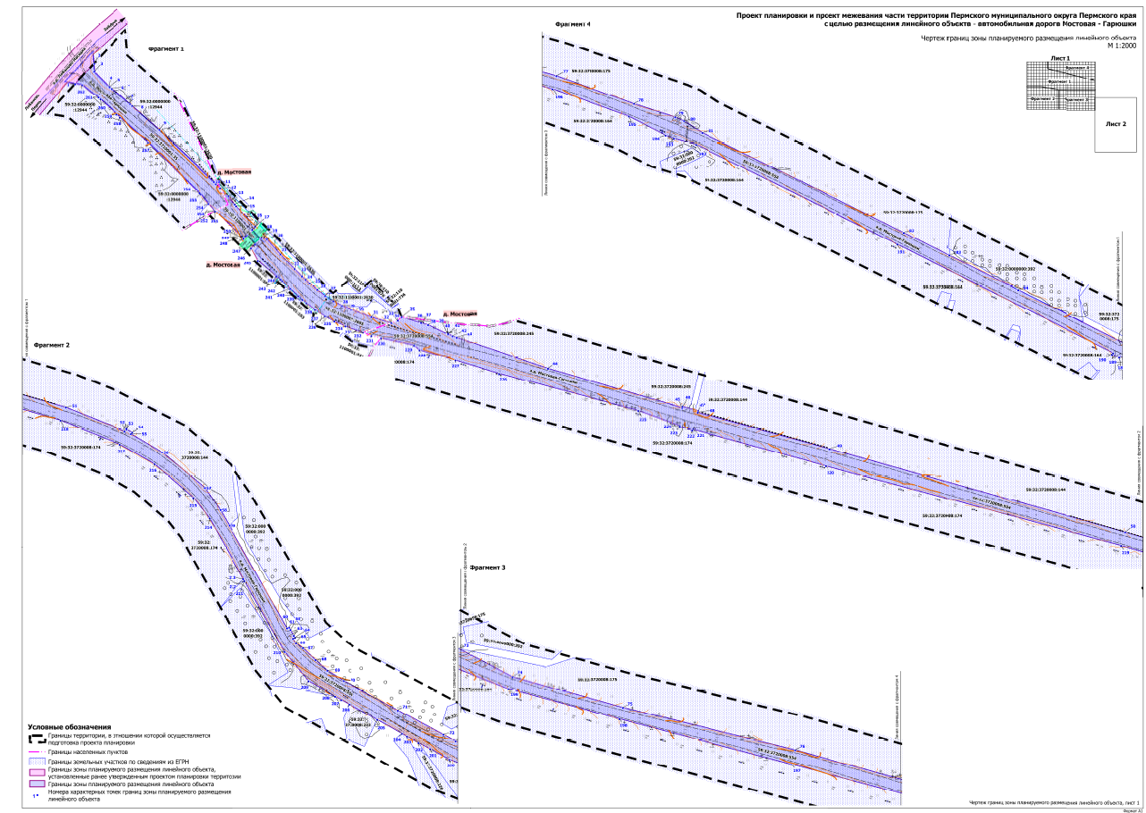
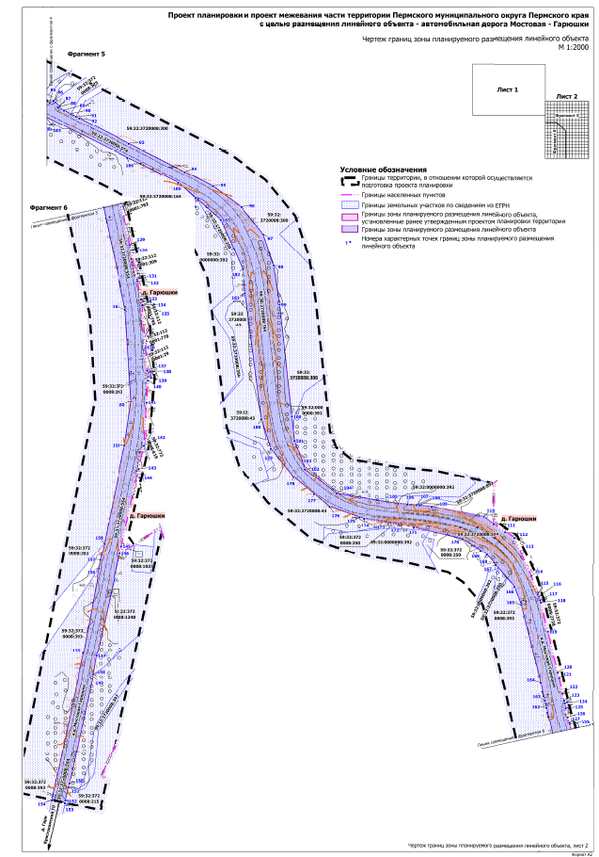
II. Текстовая часть

Наименование, основные характеристики и назначение планируемого для размещения линейного объекта, а также линейных объектов, подлежащих реконструкции в связи с изменением их местоположения

Автомобильная дорога Мостовая - Гарюшки начинается с примыкания к автомобильной дороге общего пользования местного значения Лобаново - Насадка.
Трасса автомобильной дороги разделена на 2 части, расположенные:
- в границах д. Мостовая;
- вне границ населенных пунктов.
Параметры частей автомобильной дороги, расположенных в границах д. Мостовая приняты в соответствии с таблицами 11.3, 11.4 СП 42.1333.30 «СНИП 2.07.01-89* Градостроительство. Планировка и застройка городских и сельских поселений», утвержденного Приказом Министерства строительства и жилищно-коммунального хозяйства Российской Федерации от 30 декабря 2016 г. № 1034/пр, в связи с тем, что в границах населенных пунктов параметры автомобильной дороги имеют другой состав конструктивных элементов для обеспечения безопасности движения пешеходов.
Параметры части автомобильной дороги, расположенной вне границ населенных пунктов, приняты в соответствии с таблицей 5.1 «СП 34.13330.2021. свод правил. Автомобильные дороги. СНиП 2.05.02-85*», утвержденного Приказом Министерства строительства и жилищно-коммунального хозяйства Российской Федерации от 9 февраля 2021 г. № 53/пр.
В связи с размещением линейного объекта необходимо установление границ зоны с особыми условиями использования территории – придорожной полосы автомобильной дороги. Согласно постановлению администрации Пермского муниципального района от 27 ноября 2018 г. № 605 «Об установлении придорожных полос автомобильных дорог общего пользования местного значения Пермского муниципального района» ширина придорожной полосы автомобильной дороги составляет 50 м от полосы отвода автомобильной дороги, согласно статье 3 Федерального закона от 08 ноября 2007 г. № 257 «Об автомобильных дорогах и о дорожной деятельности в Российской Федерации и о внесении изменений в отдельные законодательные акты Российской Федерации» (далее – Федеральный закон), на территориях, расположенных вне границах населенных пунктов, в соответствии с частью 1 статьи 26 Федерального закона.

Параметры автомобильной дороги на всём её протяжении
Таблица 1
№ | Параметр | Характеристика
1 | Наименование автомобильной дороги | Мостовая - Гарюшки
2 | Идентификационный номер автомобильной дороги | 57-246-ОП-МР-57Н-025
3 | Кадастровый номер | 59:32:0000000:11784
4 | Значение | местное
5 | Категория | IV
6 | Протяженность | 6,268 км
7 | Начальная точка | 0+000 км  Примыкание к автомобильной дороге общего пользования местного значения – Лобаново - Насадка
8 | Конечная точка | 6+268 км  д. Гарюшки
9 | Населенные пункты, по территории которых проходит автомобильная дорога с указанием километража начальной и конечной точки | д. Мостовая  начальная точка 0,000 км  конечная точка 6,268 км
10 | Характер движения | двустороннее
11 | Расчетная скорость движения | 60 км/ч в населенном пункте;  90 км/ч вне границ населенного пункта
12 | Пропускная способность | 200-1000 авт/сут
Параметры части автомобильной дороги, расположенной в границах д. Мостовая
Таблица 2
№ | Параметр | Характеристика
1 | Категория | основная улица (IV)
2 | Количество полос движения | 2
3 | Ширина полосы движения | 3,0 м
4 | Ширина проезжей части | 6,0 м
5 | Наличие обочин | по обеим сторонам проезжей части
6 | Ширина обочины | 2 м
7 | Наличие тротуара | -
8 | Ширина пешеходной части | -
9 | Тип дорожной одежды | переходный
10 | Покрытие | щебень
11 | Ширина полосы отвода | не менее 20 м
12 | Ширина придорожной полосы | не устанавливается
13 | Наличие линий движения общественного транспорта | -
14 | Наличие существующих остановочных пунктов общественного пассажирского транспорта | -
15 | Наличие проектируемых остановочных пунктов общественного пассажирского транспорта | -
Параметры линейного объекта части автомобильной дороги, расположенной вне границ населенных пунктов
Таблица 3
№ | Параметр | Характеристика
1 | Категория | IV
2 | Количество полос движения | 2
3 | Ширина полосы движения | 3,0 м
4 | Ширина проезжей части | 6 м
5 | Наличие обочин | -
6 | Ширина обочины | 2 м
7 | Наличие тротуара | -
8 | Ширина пешеходной части | -
9 | Тип дорожной одежды | переходный
10 | Покрытие | щебень
11 | Ширина полосы отвода | не менее 15 м
12 | Ширина придорожной полосы | 50 м
13 | Наличие линий движения общественного транспорта | -
14 | Наличие существующих остановочных пунктов общественного пассажирского транспорта | -
15 | Наличие проектируемых остановочных пунктов общественного пассажирского транспорта | -
Линейные объекты, подлежащие реконструкции в связи с изменением их местоположения в границах проектирования отсутствуют.
- Перечень субъектов Российской Федерации, перечень муниципальных районов, городских округов в составе субъектов Российской Федерации, перечень поселений, населенных пунктов, внутригородских территорий городов федерального значения, на территориях которых установлена зона планируемого размещения линейного объекта
Зона планируемого размещения линейного объекта расположена на территории д. Мостовая Пермского муниципального округа Пермского края, а также на территории вне границ д. Мостовая Пермского муниципального округа Пермского края.
- Перечень координат характерных точек границ зон планируемого размещения линейного объекта
Таблица 4
Обозначение характерных точек | Координаты, м
Обозначение характерных точек | Х | У
1 | 2 | 3
1 | 497933.13 | 2257023.79
2 | 497962.10 | 2257050.48
3 | 497951.08 | 2257051.40
4 | 497929.72 | 2257073.09
5 | 497928.89 | 2257074.03
6 | 497926.20 | 2257077.11
7 | 497903.13 | 2257103.62
8 | 497900.41 | 2257106.74
9 | 497865.98 | 2257146.26
10 | 497790.65 | 2257226.21
11 | 497787.66 | 2257228.98
12 | 497781.64 | 2257235.14
13 | 497769.79 | 2257247.27
14 | 497757.28 | 2257256.42
15 | 497754.52 | 2257258.43
16 | 497725.50 | 2257284.94
17 | 497720.99 | 2257280.65
18 | 497707.76 | 2257292.94
19 | 497708.92 | 2257294.09
20 | 497707.00 | 2257302.15
21 | 497685.34 | 2257321.85
22 | 497663.50 | 2257342.59
23 | 497653.04 | 2257353.36
24 | 497648.43 | 2257358.34
25 | 497642.74 | 2257364.48
26 | 497633.22 | 2257375.62
27 | 497624.27 | 2257387.07
28 | 497616.70 | 2257399.04
29 | 497610.04 | 2257411.79
30 | 497604.06 | 2257425.58
31 | 497593.90 | 2257454.43
32 | 497585.42 | 2257483.55
33 | 497588.50 | 2257492.30
34 | 497588.79 | 2257493.12
35 | 497593.59 | 2257498.76
36 | 497585.79 | 2257526.15
37 | 497585.48 | 2257527.10
38 | 497582.48 | 2257537.31
39 | 497569.03 | 2257565.54
40 | 497568.69 | 2257566.24
41 | 497568.56 | 2257566.52
42 | 497565.43 | 2257573.08
43 | 497563.45 | 2257578.93
44 | 497518.59 | 2257711.26
45 | 497460.84 | 2257907.88
46 | 497462.63 | 2257908.54
47 | 497456.73 | 2257931.21
48 | 497454.17 | 2257930.58
49 | 497401.19 | 2258122.70
50 | 497279.49 | 2258551.92
51 | 497253.83 | 2258639.66
52 | 497219.39 | 2258725.92
53 | 497222.35 | 2258728.64
54 | 497217.81 | 2258736.90
55 | 497215.72 | 2258734.98
56 | 497188.74 | 2258780.26
57 | 497136.95 | 2258842.35
58 | 497104.21 | 2258864.93
59 | 497081.62 | 2258878.03
60 | 496932.49 | 2258962.43
61 | 496933.63 | 2258965.47
62 | 496930.15 | 2258967.39
63 | 496921.44 | 2258972.18
64 | 496918.51 | 2258973.79
65 | 496917.34 | 2258971.04
66 | 496909.62 | 2258975.42
67 | 496902.95 | 2258985.57
68 | 496885.57 | 2259003.71
69 | 496870.19 | 2259020.97
70 | 496855.19 | 2259044.60
71 | 496812.64 | 2259124.03
72 | 496777.27 | 2259190.09
73 | 496767.86 | 2259207.65
74 | 496727.19 | 2259286.31
75 | 496682.60 | 2259446.90
76 | 496620.91 | 2259697.44
77 | 496572.18 | 2259872.49
78 | 496531.24 | 2259986.15
79 | 496511.93 | 2260045.82
80 | 496506.64 | 2260058.66
81 | 496489.31 | 2260085.25
82 | 496343.78 | 2260379.14
83 | 496310.56 | 2260445.21
84 | 496260.44 | 2260544.88
85 | 496182.22 | 2260699.83
86 | 496184.86 | 2260705.09
87 | 496178.05 | 2260713.70
88 | 496176.10 | 2260711.70
89 | 496172.07 | 2260719.56
90 | 496167.24 | 2260728.98
91 | 496163.62 | 2260736.04
92 | 496161.32 | 2260740.52
93 | 496125.73 | 2260809.94
94 | 496086.38 | 2260886.70
95 | 496066.61 | 2260925.77
96 | 496037.96 | 2260965.09
97 | 496000.62 | 2260995.94
98 | 495957.19 | 2261010.71
99 | 495903.68 | 2261018.87
100 | 495748.42 | 2261035.80
101 | 495715.15 | 2261039.27
102 | 495688.09 | 2261049.98
103 | 495676.17 | 2261053.56
104 | 495642.10 | 2261097.16
105 | 495628.25 | 2261182.21
106 | 495627.31 | 2261194.83
107 | 495626.37 | 2261207.35
108 | 495625.85 | 2261212.19
109 | 495624.05 | 2261228.75
110 | 495610.74 | 2261301.13
111 | 495600.98 | 2261314.66
112 | 495589.49 | 2261330.59
113 | 495580.51 | 2261343.04
114 | 495528.84 | 2261366.79
115 | 495503.29 | 2261375.91
116 | 495499.98 | 2261377.09
117 | 495494.55 | 2261378.69
118 | 495491.46 | 2261379.60
119 | 495451.27 | 2261389.22
120 | 495394.41 | 2261402.84
121 | 495386.61 | 2261404.76
122 | 495366.00 | 2261410.06
123 | 495356.09 | 2261412.47
124 | 495352.64 | 2261413.19
125 | 495345.41 | 2261414.70
126 | 495333.04 | 2261417.27
127 | 495324.89 | 2261418.97
128 | 495323.18 | 2261419.33
129 | 495260.04 | 2261432.48
130 | 495252.71 | 2261434.01
131 | 495211.62 | 2261442.57
132 | 495209.87 | 2261442.94
133 | 495184.79 | 2261448.16
134 | 495177.42 | 2261449.70
135 | 495176.68 | 2261449.75
136 | 495117.17 | 2261454.17
137 | 495086.28 | 2261456.56
138 | 495084.96 | 2261461.14
139 | 495076.46 | 2261461.80
140 | 495072.77 | 2261457.71
141 | 495041.36 | 2261455.79
142 | 494982.40 | 2261451.99
143 | 494950.37 | 2261444.80
144 | 494940.31 | 2261442.54
145 | 494843.90 | 2261420.88
146 | 494833.41 | 2261418.52
147 | 494692.35 | 2261386.84
148 | 494667.61 | 2261382.25
149 | 494662.46 | 2261381.13
150 | 494516.08 | 2261349.00
151 | 494510.47 | 2261347.73
152 | 494492.36 | 2261343.62
153 | 494488.68 | 2261342.82
154 | 494492.65 | 2261324.68
155 | 494695.72 | 2261368.24
156 | 494813.63 | 2261390.13
157 | 494825.22 | 2261392.28
158 | 494847.24 | 2261396.88
159 | 494982.57 | 2261425.19
160 | 495043.30 | 2261434.25
161 | 495170.40 | 2261425.91
162 | 495346.05 | 2261388.20
163 | 495356.06 | 2261385.93
164 | 495380.54 | 2261379.62
165 | 495488.27 | 2261352.83
166 | 495514.04 | 2261343.63
167 | 495543.88 | 2261317.79
168 | 495557.84 | 2261305.70
169 | 495563.75 | 2261296.61
170 | 495579.80 | 2261271.93
171 | 495595.64 | 2261203.94
172 | 495600.54 | 2261182.90
173 | 495603.08 | 2261172.04
174 | 495607.65 | 2261135.11
175 | 495609.76 | 2261129.03
176 | 495624.26 | 2261087.45
177 | 495641.75 | 2261066.30
178 | 495664.71 | 2261038.53
179 | 495704.40 | 2261006.78
180 | 495744.69 | 2260993.78
181 | 495919.12 | 2260971.13
182 | 495951.94 | 2260967.35
183 | 496020.37 | 2260936.65
184 | 496050.42 | 2260902.11
185 | 496071.40 | 2260877.97
186 | 496106.36 | 2260807.81
187 | 496163.25 | 2260693.65
188 | 496161.13 | 2260692.24
189 | 496166.11 | 2260681.96
190 | 496168.37 | 2260683.49
191 | 496326.57 | 2260369.94
192 | 496472.12 | 2260076.27
193 | 496480.95 | 2260043.85
194 | 496485.48 | 2260031.91
195 | 496513.10 | 2259978.81
196 | 496553.11 | 2259866.84
197 | 496600.02 | 2259691.82
198 | 496665.69 | 2259441.98
199 | 496709.95 | 2259280.22
200 | 496741.29 | 2259198.51
201 | 496756.48 | 2259170.89
202 | 496765.25 | 2259154.04
203 | 496774.57 | 2259137.31
204 | 496778.57 | 2259130.13
205 | 496798.59 | 2259094.20
206 | 496821.48 | 2259052.53
207 | 496827.88 | 2259040.88
208 | 496832.72 | 2259032.05
209 | 496854.89 | 2258993.43
210 | 496897.22 | 2258958.95
211 | 496999.81 | 2258900.99
212 | 497000.69 | 2258900.49
213 | 497003.55 | 2258898.88
214 | 497091.98 | 2258849.21
215 | 497122.25 | 2258825.59
216 | 497171.40 | 2258769.33
217 | 497200.31 | 2258718.80
218 | 497235.03 | 2258631.90
219 | 497260.05 | 2258545.98
220 | 497376.24 | 2258116.21
221 | 497429.96 | 2257922.64
222 | 497428.32 | 2257921.39
223 | 497433.61 | 2257904.76
224 | 497435.30 | 2257904.37
225 | 497456.85 | 2257843.85
226 | 497511.07 | 2257640.46
227 | 497530.71 | 2257577.39
228 | 497545.53 | 2257524.67
229 | 497552.21 | 2257516.76
230 | 497562.57 | 2257468.64
231 | 497565.63 | 2257454.44
232 | 497570.97 | 2257442.48
233 | 497570.97 | 2257442.48
234 | 497580.62 | 2257416.86
235 | 497587.67 | 2257400.63
236 | 497594.77 | 2257387.01
237 | 497604.19 | 2257372.16
238 | 497614.04 | 2257359.58
239 | 497618.88 | 2257353.92
240 | 497624.01 | 2257347.92
241 | 497634.80 | 2257336.26
242 | 497646.10 | 2257324.63
243 | 497648.59 | 2257322.27
244 | 497652.95 | 2257315.89
245 | 497675.90 | 2257288.98
246 | 497693.93 | 2257278.93
247 | 497699.46 | 2257284.72
248 | 497712.56 | 2257272.63
249 | 497711.06 | 2257271.20
250 | 497707.70 | 2257268.01
251 | 497747.87 | 2257227.82
252 | 497747.87 | 2257227.82
253 | 497748.87 | 2257226.93
254 | 497758.70 | 2257218.20
255 | 497772.24 | 2257207.13
256 | 497773.93 | 2257205.38
257 | 497847.48 | 2257129.67
258 | 497883.84 | 2257088.95
259 | 497888.15 | 2257084.12
260 | 497909.85 | 2257059.80
261 | 497912.58 | 2257056.74
262 | 497931.54 | 2257034.02
1 | 497933.13 | 2257023.79
- Перечень координат характерных точек границ зон планируемого размещения линейных объектов, подлежащих реконструкции в связи с изменением их местоположения
В границах зоны планируемого размещения линейного объекта отсутствуют линейные объекты, подлежащие реконструкции в связи с изменением их местоположения.
- Предельные параметры разрешенного строительства, реконструкции объектов капитального строительства, входящих в состав линейных объектов в границах зон их планируемого размещения
В соответствии с пунктом 3 части 4 статьи 36 Градостроительного кодекса Российской Федерации действие градостроительных регламентов не распространяется на земельные участки, предназначенные для размещения линейных объектов и (или) занятые линейными объектами. Таким образом, определение предельных параметров застройки территории осуществляется в отношении объектов капитального строительства, входящих в состав линейных объектов. В границах проектирования отсутствуют объекты капитального строительства, входящие в состав линейных объектов, для которых требуется определение предельных параметров разрешенного строительства.
- Информация о необходимости осуществления мероприятий по защите сохраняемых объектов капитального строительства, существующих и строящихся на момент подготовки проекта планировки территории, а также объектов капитального строительства, планируемых к строительству в соответствии с ранее утвержденной документацией по планировке территории, от возможного негативного воздействия в связи с размещением линейного объекта
Мероприятия по защите сохраняемых объектов капитального строительства, существующих и строящихся на момент подготовки проекта планировки территории в зоне планируемого размещения линейного объекта, не предусматриваются в связи с тем, что в настоящее время данный объект не предусмотрен к реконструкции.
При возможной реконструкции линейного объекта, необходимо согласовать мероприятия с собственниками инженерных коммуникаций.
- Информация о необходимости осуществления мероприятий по сохранению объектов культурного наследия от возможного негативного воздействия в связи с размещением линейного объекта
Объекты культурного наследия в границах зоны планируемого размещения линейного объекта отсутствуют.
- Информация о необходимости осуществления мероприятий по охране окружающей среды
Для предотвращения негативных изменений и снижения неблагоприятного воздействия линейных объектов на окружающую природную среду и сохранения сложившейся экологической ситуации необходимо:
- рационально использовать природные объекты, соблюдать нормы и правила природоохранного законодательства;
- строго соблюдать технологию работ при реконструкции;
- не допускать нарушения прав других землепользователей, а также нанесения вреда здоровью людей, окружающей природной среде;
- не допускать ухудшения качества среды обитания объектов животного и растительного мира, а также нанесения ущерба хозяйственным и иным объектам;
- содержать в исправном состоянии хозяйственные сооружения и технические устройства;
- вести оперативный контроль экологического состояния территории;
- информировать в установленном порядке соответствующие органы государственной власти об аварийных и других чрезвычайных ситуациях, влияющих на состояние природной среды.
При проведении работ по реконструкции необходимо предусматривать следующие мероприятия:
- комплектация парка техники с силовыми установками, обеспечивающими минимальные удельные выбросы загрязняющих веществ в атмосферу, своевременное проведение планово-предупредительного обслуживания и планово-предупредительного ремонта автостроительной техники и автотранспорта;
- осуществление запуска и прогрева двигателей транспортных средств и строительных машин по утвержденному графику с обязательной диагностикой выхлопа загрязняющих веществ;
- организация контроля за неисправностью топливных систем двигателей внутреннего сгорания и диагностирования их на допустимую степень выброса загрязняющих веществ в атмосферу;
- проведение технического обслуживания контроля за выбросами загрязняющих веществ от строительной техники и автотранспорта, немедленная регулировка двигателей;
- устройство подъездных путей с учетом требований по предотвращению повреждения древесно-кустарниковой растительности, максимально используя элементы существующей транспортной инфраструктуры территории;
- соблюдение твердых границ отвода земель во временное и постоянное пользование в соответствие с нормами, технологически необходимыми размерами;
- соблюдение правил выполнения сварочных работ и работ с пылящими строительными материалами и грунтами;
- запрещение сжигания автопокрышек, резинотехнических изделий, изоляции кабелей и пластиковых изделий, мусора;
- соблюдение правил противопожарной безопасности;
- образуемые отходы должны организовано собираться и транспортироваться специализированным предприятием, имеющим лицензию по обращению с отходами, по договору на полигон твердых бытовых отходов;
- запрещение сжигания и закапывания отходов в грунт;
- своевременное заключение договоров на вывоз, утилизацию и размещения отходов.
При условии соблюдения санитарно-гигиенических норм загрязнение окружающей среды будет маловероятно.
Основные меры при дальнейшей эксплуатации объекта должны быть направлены на обеспечение соблюдения требований технологических регламентов, что позволит обеспечить экологическую безопасность природной среды и населения.
- Информация о необходимости осуществления мероприятий по защите территории от чрезвычайных ситуаций природного и техногенного характера, в том числе по обеспечению пожарной безопасности и гражданской обороне
Мероприятия по защите территории от чрезвычайных ситуаций природного и техногенного характера, проведения мероприятий по гражданской обороне и обеспечению пожарной безопасности:
- вопросы инженерно-технических мероприятий гражданской обороны и чрезвычайных ситуаций по обеспечению устойчивой междугородной связи по кабельным и радиорелейным линиям, а также телефонной связи должны разрабатываться специализированными проектными организациями и ведомствами Министерства связи Российской Федерации.
- оповещение и информирование населения по сигналам гражданской обороны осуществляется на основании решения начальника гражданской обороны области, оперативной дежурной сменой органа управления гражданской обороны и чрезвычайных ситуаций одновременно по автоматизированной системе централизованного оповещения с помощью дистанционно управляемых электросирен (предупредительный сигнал «Внимание всем»), а также с использованием действующих сетей проводного вещания, радиовещания и телевидения независимо от ведомственной принадлежности и формы собственности, в соответствии с требованиями постановления Правительства РФ от 17 мая 2023 г. № 769 «О порядке создания, реконструкции и поддержания в состоянии постоянной готовности к использованию систем оповещения населения». Для привлечения внимания населения перед передачей речевой информации проводится включение электросирен и других сигнальных средств, что означает подачу предупредительного сигнала «Внимание всем».
- по этому сигналу население и обслуживающий персонал объектов (организаций) обязаны включить абонентские устройства проводного вещания, радиоприемники и телевизионные приемники для прослушивания экстренного сообщения.
В соответствии с пунктом 4 постановлением Правительства РФ от 19 сентября 1998 г. № 1115 «О порядке отнесения организаций к категориям по гражданской обороне» и по показателям, введенным в действие приказом МЧС России от 23 марта 1999 г. № 013 «О введении в действие показателей для отнесения организации к категории по гражданской обороне», линейный объект является некатегорированным по гражданской обороне объектом.
Согласно пункту 9.2 «СНиП 2.01.51-90. Инженерно-технические мероприятия гражданской обороны», утвержденного Постановлением Госстроя СССР, Госплана СССР и Минобороны СССР от 26 апреля 1990 г. № 1с, Пермский край не попадает в зону светомаскировки, соответственно и линейный объект не находится в зоне обязательного проведения мероприятий по светомаскировке.
Территория, в границах которой расположен линейный объект, является территорией общего пользования, на которой отсутствуют промышленные предприятия. Территория не сейсмоопасная, карсты и провалы отсутствуют.
В соответствии с требованиями пунктом 1.1 раздела 1 ГОСТ 12.1.004-91 «Пожарная безопасность. Общие требования», утвержденного Постановлением Госстандарта СССР от 14 июня 1991 г. № 875, пожарная безопасность проектируемых объектов обеспечивается: системой предотвращения пожара, системой противопожарной защиты, организационно - техническими мероприятиями.
Приложение 2
к постановлению
администрации Пермского муниципального округа
Пермского края
от 07.09.2023 № СЭД-2023-299-01-01-05.С-695

ПРОЕКТ
межевания части территории Пермского муниципального округа Пермского края с целью размещения линейного объекта – автомобильная дорога Мостовая – Гарюшки

Шифр МК-23/23-ЭА-ДПТ

Состав проекта межевания территории
№ п/п | Наименование | Количество листов | Масштаб
1 | 2 | 3 | 4
Основная часть
Раздел 1 | Чертеж межевания территории | 2 | 1:2000
Раздел 2 | Проект межевания территории. Текстовая часть | - | -

Раздел I. Графическая часть

Чертеж межевания территории

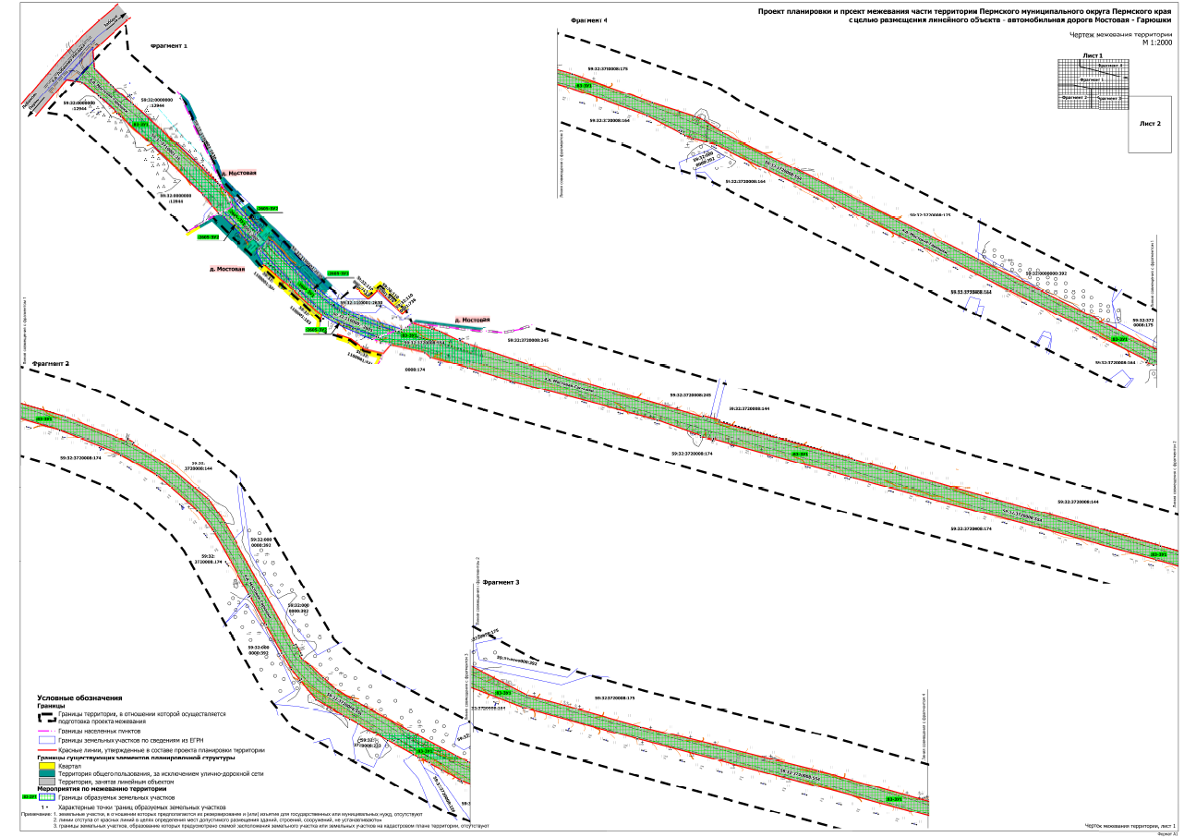
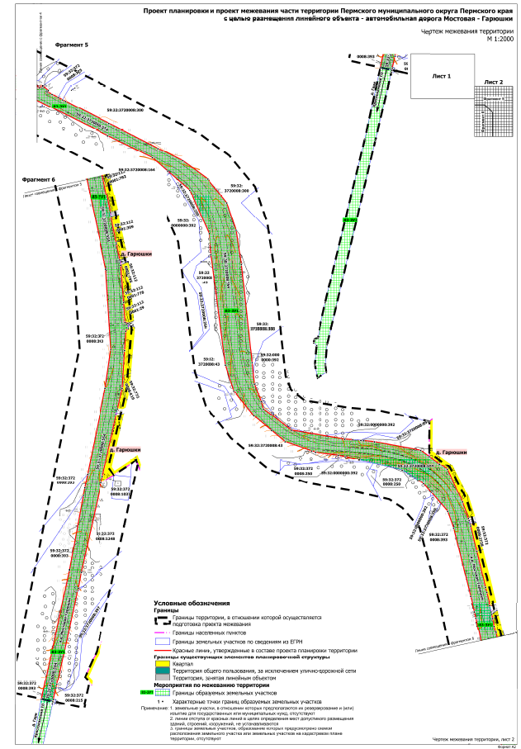
Раздел II. Текстовая часть
- Перечень образуемых земельных участков
Таблица 1
№ на чертеже | Кадастровый номер земельного участка, из которого образуются земельные участки | Вид разрешенного использования земельного участка | Категория земель | Площадь земельного участка по проекту, кв. м | Способ образования | Сведения об отнесении (не отнесении) образуемого земельного участка к территории общего пользования (ТОП) | Необходимость изъятия для муниципальных нужд
1 | 2 | 3 | 4 | 5 | 6 | 7 | 8
:83-ЗУ1 | ЕЗП 59:32:0000000:83 (контур 59:32:3710001:35, 59:32:3720008:554) | автомобильный транспорт (7.2) | земли промышленности, энергетики, транспорта, связи, радиовещания, телевидения, информатики, землями для обеспечения космической деятельности, землями обороны, безопасности и землями иного специального назначения | 145106 | перераспределение з.у. с к.н. 59:32:0000000:83 и земель, находящихся в муниципальной собственности | отнесен к ТОП | -
:83-ЗУ2 |  | автомобильный транспорт (7.2) | земли промышленности, энергетики, транспорта, связи, радиовещания, телевидения, информатики, землями для обеспечения космической деятельности, землями обороны, безопасности и землями иного специального назначения | 8702 |  | - | -
:2605-ЗУ1 | 59:32:1100001:2605 | улично-дорожная сеть (12.0.1) | земли населенных пунктов | 4101 | перераспределение з.у. с к.н. 59:32:1100001:2605 и земель, находящихся в муниципальной собственности | отнесен к ТОП | -
:2605-ЗУ2 | 59:32:1100001:2605 | благоустройство территории (12.0.2) | земли населенных пунктов | 3030 |  | отнесен к ТОП | -

- Целевое назначение лесов, вид (виды) разрешенного использования лесного участка, количественные и качественные характеристики лесного участка, сведения о нахождении лесного участка в границах особо защитных участков лесов
В границах зоны планируемого размещения линейного объекта, отсутствуют земли лесного фонда в связи с чем отсутствует необходимость в определении целевого назначения лесов, количественных и качественных характеристик лесного участка, вида (видов) разрешенного использования лесных участков, сведений о нахождении лесных участков в границах особо защитных участков лесов.

Перечень кадастровых номеров существующих земельных участков, на которых линейный объект может быть размещен на условиях сервитута, публичного сервитута
Публичные сервитуты не устанавливаются.

Перечень координат характерных точек образуемых земельных участков

:83-ЗУ1
Система координат МСК 59
Обозначение характерных точек | Координаты, м
Обозначение характерных точек | Х | У
1 | 2 | 3
1 | 497933.13 | 2257023.79
2 | 497962.10 | 2257050.48
3 | 497951.08 | 2257051.40
4 | 497929.72 | 2257073.09
5 | 497928.89 | 2257074.03
6 | 497926.20 | 2257077.11
7 | 497903.13 | 2257103.62
8 | 497900.41 | 2257106.74
9 | 497865.98 | 2257146.26
10 | 497790.65 | 2257226.21
11 | 497787.66 | 2257228.98
12 | 497781.64 | 2257235.14
13 | 497777.34 | 2257237.25
14 | 497757.47 | 2257246.72
15 | 497747.87 | 2257227.82
16 | 497748.87 | 2257226.93
17 | 497758.70 | 2257218.20
18 | 497772.24 | 2257207.13
19 | 497773.93 | 2257205.38
20 | 497847.48 | 2257129.67
21 | 497883.84 | 2257088.95
22 | 497888.15 | 2257084.12
23 | 497909.85 | 2257059.80
24 | 497912.58 | 2257056.74
25 | 497931.54 | 2257034.02
1 | 497933.13 | 2257023.79
1 | 497570.97 | 2257442.48
2 | 497585.42 | 2257483.55
3 | 497587.98 | 2257490.82
4 | 497588.50 | 2257492.30
5 | 497588.79 | 2257493.12
6 | 497593.53 | 2257498.68
7 | 497593.59 | 2257498.76
8 | 497585.79 | 2257526.15
9 | 497585.48 | 2257527.10
10 | 497582.48 | 2257537.31
11 | 497569.03 | 2257565.54
12 | 497568.69 | 2257566.24
13 | 497568.56 | 2257566.52
14 | 497565.43 | 2257573.08
15 | 497563.45 | 2257578.93
16 | 497518.59 | 2257711.26
17 | 497460.84 | 2257907.88
18 | 497462.63 | 2257908.54
19 | 497456.73 | 2257931.21
20 | 497454.17 | 2257930.58
21 | 497401.19 | 2258122.70
22 | 497279.49 | 2258551.92
23 | 497253.83 | 2258639.66
24 | 497219.39 | 2258725.92
25 | 497222.35 | 2258728.64
26 | 497217.81 | 2258736.90
27 | 497215.72 | 2258734.98
28 | 497188.74 | 2258780.26
29 | 497136.95 | 2258842.35
30 | 497104.21 | 2258864.93
31 | 497081.62 | 2258878.03
32 | 496932.49 | 2258962.43
33 | 496933.63 | 2258965.47
34 | 496930.15 | 2258967.39
35 | 496921.44 | 2258972.18
36 | 496918.51 | 2258973.79
37 | 496917.34 | 2258971.04
38 | 496909.62 | 2258975.42
39 | 496902.95 | 2258985.57
40 | 496885.57 | 2259003.71
41 | 496870.19 | 2259020.97
42 | 496855.19 | 2259044.60
43 | 496812.64 | 2259124.03
44 | 496777.27 | 2259190.09
45 | 496767.86 | 2259207.65
46 | 496727.19 | 2259286.31
47 | 496682.60 | 2259446.90
48 | 496620.91 | 2259697.44
49 | 496572.18 | 2259872.49
50 | 496531.24 | 2259986.15
51 | 496511.93 | 2260045.82
52 | 496506.64 | 2260058.66
53 | 496489.31 | 2260085.25
54 | 496343.78 | 2260379.14
55 | 496310.56 | 2260445.21
56 | 496260.44 | 2260544.88
57 | 496182.22 | 2260699.83
58 | 496184.86 | 2260705.09
59 | 496178.05 | 2260713.70
60 | 496176.10 | 2260711.70
61 | 496172.07 | 2260719.56
62 | 496167.24 | 2260728.98
63 | 496163.62 | 2260736.04
64 | 496161.32 | 2260740.52
65 | 496125.73 | 2260809.94
66 | 496086.38 | 2260886.70
67 | 496066.61 | 2260925.77
68 | 496037.96 | 2260965.09
69 | 496000.62 | 2260995.94
70 | 495957.19 | 2261010.71
71 | 495903.68 | 2261018.87
72 | 495748.42 | 2261035.80
73 | 495715.15 | 2261039.27
74 | 495688.09 | 2261049.98
75 | 495676.17 | 2261053.56
76 | 495642.10 | 2261097.16
77 | 495628.25 | 2261182.21
78 | 495627.31 | 2261194.83
79 | 495626.37 | 2261207.35
80 | 495625.85 | 2261212.19
81 | 495624.05 | 2261228.75
82 | 495610.74 | 2261301.13
83 | 495600.98 | 2261314.66
84 | 495589.49 | 2261330.59
85 | 495580.51 | 2261343.04
86 | 495528.84 | 2261366.79
87 | 495503.29 | 2261375.91
88 | 495499.98 | 2261377.09
89 | 495494.55 | 2261378.69
90 | 495491.46 | 2261379.60
91 | 495451.27 | 2261389.22
92 | 495394.41 | 2261402.84
93 | 495386.61 | 2261404.76
94 | 495366.00 | 2261410.06
95 | 495356.09 | 2261412.47
96 | 495352.64 | 2261413.19
97 | 495345.41 | 2261414.70
98 | 495333.04 | 2261417.27
99 | 495324.89 | 2261418.97
100 | 495323.18 | 2261419.33
101 | 495260.04 | 2261432.48
102 | 495252.71 | 2261434.01
103 | 495211.62 | 2261442.57
104 | 495209.87 | 2261442.94
105 | 495184.79 | 2261448.16
106 | 495177.42 | 2261449.70
107 | 495176.68 | 2261449.75
108 | 495117.17 | 2261454.17
109 | 495086.28 | 2261456.56
110 | 495084.96 | 2261461.14
111 | 495076.46 | 2261461.80
112 | 495072.77 | 2261457.71
113 | 495041.36 | 2261455.79
114 | 494982.40 | 2261451.99
115 | 494950.37 | 2261444.80
116 | 494940.31 | 2261442.54
117 | 494843.90 | 2261420.88
118 | 494833.41 | 2261418.52
119 | 494692.35 | 2261386.84
120 | 494667.61 | 2261382.25
121 | 494662.46 | 2261381.13
122 | 494516.08 | 2261349.00
123 | 494510.47 | 2261347.73
124 | 494492.36 | 2261343.62
125 | 494488.68 | 2261342.82
126 | 494492.65 | 2261324.68
127 | 494695.72 | 2261368.24
128 | 494813.63 | 2261390.13
129 | 494825.22 | 2261392.28
130 | 494847.24 | 2261396.88
131 | 494982.57 | 2261425.19
132 | 495043.30 | 2261434.25
133 | 495170.40 | 2261425.91
134 | 495346.05 | 2261388.20
135 | 495356.06 | 2261385.93
136 | 495380.54 | 2261379.62
137 | 495488.27 | 2261352.83
138 | 495514.04 | 2261343.63
139 | 495543.88 | 2261317.79
140 | 495557.84 | 2261305.70
141 | 495563.75 | 2261296.61
142 | 495579.80 | 2261271.93
143 | 495595.64 | 2261203.94
144 | 495600.54 | 2261182.90
145 | 495603.08 | 2261172.04
146 | 495607.65 | 2261135.11
147 | 495609.76 | 2261129.03
148 | 495624.26 | 2261087.45
149 | 495641.75 | 2261066.30
150 | 495664.71 | 2261038.53
151 | 495704.40 | 2261006.78
152 | 495744.69 | 2260993.78
153 | 495919.12 | 2260971.13
154 | 495951.94 | 2260967.35
155 | 496020.37 | 2260936.65
156 | 496050.42 | 2260902.11
157 | 496071.40 | 2260877.97
158 | 496106.36 | 2260807.81
159 | 496163.25 | 2260693.65
160 | 496161.13 | 2260692.24
161 | 496166.11 | 2260681.96
162 | 496168.37 | 2260683.49
163 | 496326.57 | 2260369.94
164 | 496472.12 | 2260076.27
165 | 496480.95 | 2260043.85
166 | 496485.48 | 2260031.91
167 | 496488.03 | 2260027.01
168 | 496492.23 | 2260028.04
169 | 496493.30 | 2260023.80
170 | 496492.50 | 2260023.54
171 | 496491.60 | 2260027.00
172 | 496488.44 | 2260026.22
173 | 496513.10 | 2259978.81
174 | 496553.11 | 2259866.84
175 | 496600.02 | 2259691.82
176 | 496665.69 | 2259441.98
177 | 496709.95 | 2259280.22
178 | 496741.29 | 2259198.51
179 | 496756.48 | 2259170.89
180 | 496765.25 | 2259154.04
181 | 496774.57 | 2259137.31
182 | 496778.57 | 2259130.13
183 | 496798.59 | 2259094.20
184 | 496821.48 | 2259052.53
185 | 496827.88 | 2259040.88
186 | 496832.72 | 2259032.05
187 | 496854.89 | 2258993.43
188 | 496881.68 | 2258971.61
189 | 496883.22 | 2258973.87
190 | 496884.01 | 2258973.23
191 | 496882.44 | 2258970.99
192 | 496897.22 | 2258958.95
193 | 496999.81 | 2258900.99
194 | 497000.78 | 2258902.19
195 | 497001.57 | 2258901.58
196 | 497000.69 | 2258900.49
197 | 497003.55 | 2258898.88
198 | 497091.98 | 2258849.21
199 | 497122.25 | 2258825.59
200 | 497171.40 | 2258769.33
201 | 497200.31 | 2258718.80
202 | 497235.03 | 2258631.90
203 | 497260.05 | 2258545.98
204 | 497376.24 | 2258116.21
205 | 497429.96 | 2257922.64
206 | 497428.32 | 2257921.39
207 | 497433.61 | 2257904.76
208 | 497435.30 | 2257904.37
209 | 497456.85 | 2257843.85
210 | 497511.07 | 2257640.46
211 | 497530.71 | 2257577.39
212 | 497545.53 | 2257524.67
213 | 497552.21 | 2257516.76
214 | 497562.57 | 2257468.64
215 | 497565.58 | 2257454.65
216 | 497565.63 | 2257454.44
217 | 497570.97 | 2257442.48
1 | 497570.97 | 2257442.48
1 | 496767.25 | 2259153.67
2 | 496766.54 | 2259154.37
3 | 496765.83 | 2259153.67
4 | 496766.54 | 2259152.96
1 | 496767.25 | 2259153.67
1 | 496961.38 | 2258924.22
2 | 496960.67 | 2258924.92
3 | 496959.96 | 2258924.22
4 | 496960.67 | 2258923.51
1 | 496961.38 | 2258924.22
1 | 496798.47 | 2259103.33
2 | 496797.77 | 2259104.03
3 | 496797.05 | 2259103.33
4 | 496797.77 | 2259102.62
1 | 496798.47 | 2259103.33
1 | 496921.30 | 2258945.48
2 | 496921.77 | 2258946.37
3 | 496920.89 | 2258946.84
4 | 496920.41 | 2258945.96
1 | 496921.30 | 2258945.48
:83-ЗУ2
Система координат МСК 59
Обозначение характерных точек | Координаты, м
Обозначение характерных точек | Х | У
1 | 2 | 3
1 | 494492.65 | 2261324.68
2 | 494488.68 | 2261342.82
3 | 494485.42 | 2261342.12
4 | 494378.00 | 2261316.99
5 | 494116.58 | 2261255.64
6 | 494056.61 | 2261241.27
7 | 494023.82 | 2261238.44
8 | 494012.15 | 2261240.18
9 | 494002.99 | 2261225.01
10 | 494023.96 | 2261220.77
11 | 494055.42 | 2261223.68
12 | 494059.38 | 2261219.02
13 | 494065.46 | 2261220.19
14 | 494066.63 | 2261225.63
15 | 494121.86 | 2261238.12
16 | 494380.65 | 2261300.65
1 | 494492.65 | 2261324.68
:2605-ЗУ1
Система координат МСК 59
Обозначение характерных точек | Координаты, м
Обозначение характерных точек | Х | У
1 | 2 | 3
1 | 497763.67 | 2257243.77
2 | 497722.24 | 2257281.84
3 | 497720.99 | 2257280.65
4 | 497712.56 | 2257272.63
5 | 497711.06 | 2257271.20
6 | 497711.06 | 2257271.20
7 | 497751.06 | 2257234.11
8 | 497757.47 | 2257246.72
1 | 497763.67 | 2257243.77
1 | 497698.09 | 2257283.28
2 | 497699.46 | 2257284.72
3 | 497707.76 | 2257292.94
4 | 497708.92 | 2257294.09
5 | 497705.60 | 2257296.79
6 | 497662.26 | 2257338.19
7 | 497638.42 | 2257362.41
8 | 497629.29 | 2257372.54
9 | 497620.18 | 2257384.19
10 | 497612.37 | 2257396.53
11 | 497605.53 | 2257409.64
12 | 497599.40 | 2257423.75
13 | 497589.13 | 2257452.90
14 | 497582.66 | 2257475.71
15 | 497574.02 | 2257451.16
16 | 497574.85 | 2257448.32
17 | 497585.43 | 2257418.27
18 | 497591.99 | 2257403.18
19 | 497599.35 | 2257389.05
20 | 497607.90 | 2257375.53
21 | 497617.79 | 2257362.88
22 | 497627.47 | 2257352.15
23 | 497638.30 | 2257341.04
24 | 497651.77 | 2257327.47
25 | 497695.32 | 2257285.87
1 | 497698.09 | 2257283.28
:2605-ЗУ2
Система координат МСК 59
Обозначение характерных точек | Координаты, м
Обозначение характерных точек | Х | У
1 | 2 | 3
1 | 497711.06 | 2257271.20
2 | 497751.06 | 2257234.11
3 | 497747.87 | 2257227.82
4 | 497747.87 | 2257227.82
5 | 497707.70 | 2257268.01
1 | 497711.06 | 2257271.20
1 | 497725.50 | 2257284.94
2 | 497754.52 | 2257258.43
3 | 497757.28 | 2257256.42
4 | 497769.79 | 2257247.27
5 | 497781.64 | 2257235.14
6 | 497777.34 | 2257237.25
7 | 497763.67 | 2257243.77
8 | 497722.24 | 2257281.84
1 | 497725.50 | 2257284.94
1 | 497574.02 | 2257451.16
2 | 497574.85 | 2257448.32
3 | 497585.43 | 2257418.27
4 | 497591.99 | 2257403.18
5 | 497599.35 | 2257389.05
6 | 497607.90 | 2257375.53
7 | 497617.79 | 2257362.88
8 | 497627.47 | 2257352.15
9 | 497638.30 | 2257341.04
10 | 497651.77 | 2257327.47
11 | 497695.32 | 2257285.87
12 | 497698.09 | 2257283.28
13 | 497693.93 | 2257278.93
14 | 497675.90 | 2257288.98
15 | 497652.95 | 2257315.89
16 | 497648.59 | 2257322.27
17 | 497646.10 | 2257324.63
18 | 497634.80 | 2257336.26
19 | 497624.01 | 2257347.92
20 | 497618.88 | 2257353.92
21 | 497614.04 | 2257359.58
22 | 497604.19 | 2257372.16
23 | 497594.77 | 2257387.01
24 | 497587.67 | 2257400.63
25 | 497580.62 | 2257416.86
26 | 497570.97 | 2257442.48
1 | 497574.02 | 2257451.16
1 | 497587.98 | 2257490.82
2 | 497585.42 | 2257483.55
3 | 497593.90 | 2257454.43
4 | 497604.06 | 2257425.58
5 | 497610.04 | 2257411.79
6 | 497616.70 | 2257399.04
7 | 497624.27 | 2257387.07
8 | 497633.22 | 2257375.62
9 | 497642.74 | 2257364.48
10 | 497648.43 | 2257358.34
11 | 497653.04 | 2257353.36
12 | 497663.50 | 2257342.59
13 | 497685.34 | 2257321.85
14 | 497707.00 | 2257302.15
15 | 497708.92 | 2257294.09
16 | 497708.92 | 2257294.09
17 | 497705.60 | 2257296.79
18 | 497662.26 | 2257338.19
19 | 497638.42 | 2257362.41
20 | 497629.29 | 2257372.54
21 | 497620.18 | 2257384.19
22 | 497612.37 | 2257396.53
23 | 497605.53 | 2257409.64
24 | 497599.40 | 2257423.75
25 | 497589.13 | 2257452.90
26 | 497582.66 | 2257475.71
27 | 497585.42 | 2257483.55
1 | 497587.98 | 2257490.82
- Сведения о границах территории, применительно к которой осуществляется подготовка проекта межевания
Система координат МСК 59
Обозначение характерных точек | Координаты, м
Обозначение характерных точек | Х | У
1 | 2 | 3
1 | 494861.90 | 2261476.43
2 | 494869.06 | 2261473.73
3 | 494864.00 | 2261466.81
4 | 494845.55 | 2261438.99
5 | 494857.65 | 2261430.36
6 | 494979.29 | 2261458.64
7 | 495075.24 | 2261466.87
8 | 495179.31 | 2261457.72
9 | 495316.67 | 2261427.77
10 | 495507.45 | 2261380.82
11 | 495534.25 | 2261372.31
12 | 495584.16 | 2261346.43
13 | 495606.90 | 2261314.69
14 | 495655.36 | 2261314.93
15 | 495673.56 | 2261235.98
16 | 495677.95 | 2261188.10
17 | 495689.39 | 2261117.85
18 | 495705.78 | 2261096.87
19 | 495727.17 | 2261088.29
20 | 495910.16 | 2261068.46
21 | 495969.10 | 2261059.47
22 | 496025.40 | 2261040.33
23 | 496074.66 | 2260999.62
24 | 496109.40 | 2260951.95
25 | 496130.93 | 2260909.39
26 | 496170.22 | 2260832.75
27 | 496532.81 | 2260110.08
28 | 496551.09 | 2260082.04
29 | 496558.90 | 2260063.07
30 | 496619.85 | 2259887.69
31 | 496669.28 | 2259710.12
32 | 496730.97 | 2259459.57
33 | 496773.98 | 2259304.68
34 | 496898.39 | 2259069.84
35 | 496910.22 | 2259051.20
36 | 496940.28 | 2259018.88
37 | 497106.48 | 2258921.42
38 | 497130.99 | 2258907.20
39 | 497170.97 | 2258879.63
40 | 497227.18 | 2258813.42
41 | 497278.61 | 2258712.44
42 | 497301.15 | 2258655.98
43 | 497327.54 | 2258565.76
44 | 497588.06 | 2257662.07
45 | 497583.36 | 2257649.22
46 | 497579.12 | 2257626.83
47 | 497582.86 | 2257589.68
48 | 497593.59 | 2257498.76
49 | 497610.82 | 2257491.25
50 | 497645.75 | 2257455.08
51 | 497631.33 | 2257438.26
52 | 497646.30 | 2257420.70
53 | 497628.00 | 2257398.70
54 | 497720.89 | 2257305.18
55 | 497730.52 | 2257294.32
56 | 497796.41 | 2257230.66
57 | 497902.52 | 2257179.82
58 | 497907.76 | 2257174.42
59 | 497973.70 | 2257099.69
60 | 498012.04 | 2257096.49
61 | 497962.10 | 2257050.48
62 | 497933.13 | 2257023.79
63 | 497888.88 | 2256983.02
64 | 497884.27 | 2257012.63
65 | 497850.84 | 2257050.83
66 | 497810.88 | 2257095.58
67 | 497722.20 | 2257183.34
68 | 497722.54 | 2257183.84
69 | 497724.52 | 2257186.79
70 | 497734.17 | 2257203.58
71 | 497742.19 | 2257217.77
72 | 497698.57 | 2257261.94
73 | 497690.32 | 2257271.32
74 | 497673.29 | 2257285.75
75 | 497597.73 | 2257370.21
76 | 497582.61 | 2257368.28
77 | 497568.47 | 2257411.64
78 | 497554.06 | 2257430.86
79 | 497547.93 | 2257457.04
80 | 497544.27 | 2257455.22
81 | 497524.89 | 2257445.59
82 | 497518.48 | 2257437.26
83 | 497500.33 | 2257500.70
84 | 497463.02 | 2257626.58
85 | 497328.02 | 2258103.00
86 | 497211.91 | 2258532.46
87 | 497187.70 | 2258615.60
88 | 497155.18 | 2258697.00
89 | 497130.47 | 2258740.18
90 | 497087.73 | 2258789.10
91 | 497064.20 | 2258807.47
92 | 496979.05 | 2258855.30
93 | 496976.06 | 2258856.97
94 | 496975.15 | 2258857.50
95 | 496868.93 | 2258917.50
96 | 496816.14 | 2258960.51
97 | 496789.11 | 2259007.58
98 | 496695.83 | 2259177.41
99 | 496662.38 | 2259264.63
100 | 496617.40 | 2259429.03
101 | 496505.34 | 2259851.93
102 | 496467.17 | 2259958.77
103 | 496439.77 | 2260011.44
104 | 496425.16 | 2260058.43
105 | 496029.49 | 2260849.97
106 | 495989.87 | 2260895.53
107 | 495938.53 | 2260918.56
108 | 495733.70 | 2260944.79
109 | 495680.32 | 2260962.01
110 | 495629.46 | 2261002.70
111 | 495580.01 | 2261062.51
112 | 495558.68 | 2261123.72
113 | 495546.94 | 2261192.60
114 | 495533.10 | 2261252.03
115 | 495519.77 | 2261272.52
116 | 495488.40 | 2261299.69
117 | 495368.27 | 2261331.15
118 | 495163.48 | 2261376.26
119 | 495045.38 | 2261384.01
120 | 494503.48 | 2261275.19
121 | 494487.71 | 2261347.26
122 | 494477.99 | 2261391.67
123 | 494518.48 | 2261400.61
124 | 494526.63 | 2261392.81
125 | 494567.69 | 2261411.47
1 | 494861.90 | 2261476.43
- Вид разрешенного использования образуемых земельных участков, предназначенных для размещения линейных объектов и объектов капитального строительства, проектируемых в составе линейного объекта, а также существующих земельных участков, занятых линейными объектами и объектами капитального строительства, входящими в состав линейных объектов, в соответствии с проектом планировки территории
Виды разрешенного использования образуемых земельных участков, предназначенных для размещения линейного объекта указаны в таблице 1.
Размещение объектов капитального строительства в составе линейного объекта проектом межевания территории не предусмотрено.
Существующие земельные участки, занятые линейными объектами и объектами капитального строительства, входящими в состав линейных объектов, в соответствии с проектом планировки территории отсутствуют.

